3. Vekststrategier
Ansoff´s produkt og markedsmatrisse

Introduksjon

Ansoff´s vekstmatrisse kan brukes som et grunnlag for å utvikle produkt- og markedsstrategier.

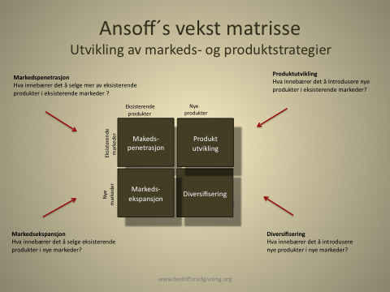

Markedspenetrasjon
Markeds penetrasjon er en vekststrategi hvor det fokuseres på å selge eksisterende produkter eller tjenester i et eksisterende marked.

Markedspenetrasjon kan brukes til å utvikle mål og strategier innen flere områder:
- Hvordan opprettholde eller øke markedsandelen for eksisterende produkter? Her kan det for eksempel brukes en kombinasjon av prisstrategier, markedsføring eller økt bruk av salgsressurser.
- Hvordan sikre dominans i et vekstmarked ?
- Hvordan restrukturere et modent marked ved å angripe konkurrentene? For å gjøre det vanskelig for konkurrentene å utvikle eller etablere seg kan det satses på aggressiv markedsføring, understøttet av prisstrategier.
- Hvordan utnytte vår kjennskap til kundene og markedet? Kunnskapen om marked og kunder kan brukes til å utvikle tiltak som øker kundenes lojalitet.

Markedsekspansjon
Innebærer og selge eksiterende produkter i nye markeder.
Det er mange mulige strategier knyttet til markedsekspansjon
- Etablere nye geografiske markeder.
- Introdusere nye produktdimensjoner eller innpakninger
- Etablere nye distribusjonskanaler.
- Bruke forskjellige prisstrategier for å tiltrekke seg nye kunder eller utvikle nye segmenter.

Produktutvikling
Produktutvikling er å introdusere nye produkter i nye markeder. Denne strategien kan bety utvikling av nye produkter eller modifisering av eksisterende produkter.

Differensiering
Dette er en strategi med høy risikoprofil, fordi virksomheten beveger seg inn i markeder de ikke kjenne med produkter virksomheten ikke har erfaring med.
For å satse på en slik strategi må virksomheten ha en klar oppfattning av hva den ønsker å oppnå og hva risikoen innebærer.

